Ужин в национальном ресторане THE LOVE KL.

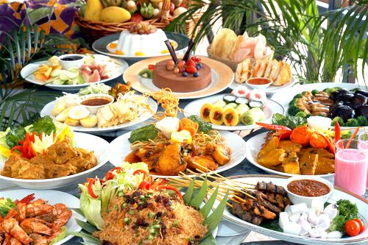
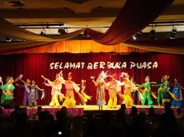
Не упустите возможность посетить одно из интереснейших мест Куала Лумпур - ресторан «THE LOVE KL». Здесь Вам предложат богатый выбор блюд местной, китайской, индийской и европейской кухонь. В то время как Вы будете наслаждаться ужином, на сцене развернется увлекательное театрализованное шоу с исполнением национальных танцев народов
Юго-Восточной Азии, в котором Вы также можете поучаствовать сами. По окончанию шоу у Вас будет возможность сделать красочное фото на фоне танцевальной труппы.
Начало в 19.30
**Продолжительность: 3 часа
** Стоимость ужина не включает спиртные и прохладительные напитки.

